绝密★启封前
2014年普通高等学校招生全国统一考试（福建卷）
语 文
一、古代诗文阅读（27 分）
（一）默写常见的名句名篇（6分）
1．补写出下列名句名篇中的空缺部分。
（1）顺风而呼，声非加疾也， 。（荀子《劝学》）
（2） ，往来无白丁。（刘禹锡。《陋室铭》）
（3） ？心远地自偏。（陶渊明《饮酒》）
（4）我寄愁心与明月， 。（李白《闻王昌龄左迁龙标遥有此寄》）
（5）庄生晓梦迷蝴蝶， 。（李商隐《锦瑟》
（6）斜阳草树， ，人道寄奴曾住。（辛弃疾《永遇乐》）
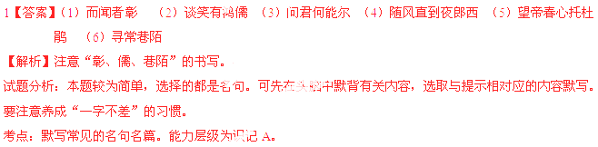
（二）文言文阅言（15分）
阅读下文面的文言文，完成2～5题。
张祖传
[明]张岳
张祖，字彦宗，以字行。十三岁，父祖继殁，独奉母以居。
洪武改元，闽中法令严核，绳吏之法尤峻。惮应役者邀祖斩右大指以自黜。祖疑之，入白母。母曰：“法可避也，指斩不可复续，盍去诸？”遂避匿。未几，斩指事觉，诏逮捕戍边。犯者言张某始与某辈约如此。逮久弗获。会天变肆赦，乃归。室中空虚，至系马槛牛，毁斗桶为薪。念非力学无以树门户，于是决意习儒业。是时，诏民田八顷以上家，择子若^{①}孙一人为吏。县檄至，祖挥之弗受，执卷奋曰：“吾而吏耶？”令白按察司，复檄祖往，固弗受如县。使者熟视之，曰：“君，我辈中人也，勿辱于县。”遂挟以去。2
祖既通儒术，兼晓九章算法。时方行方田^{②}令，即以其事属之。文案盈几，祖精勤不舍，昼夜栉理而错画之，皆有绪可按据。
建文时，祖为吏部吏。未几，云南布政张公召入为尚书，于属吏多所更易，独言张某老成，守法不易也。时帝方与方孝孺辈讲求古治，经济之事多变太祖旧章，章奏日下吏部。祖密言于曰：“高皇帝起布衣，有天下，立法创制，规模远矣。为治当责实效。今法制已定，日有变更，未必胜于旧，徒使异议者以为口实，盍先其急者？”紞深然之，而夺于群议，不能用。会添设京卫知事一员，诏吏部选可者。紞曰：“无逾祖矣。”授留守知事。2-1-c-n-j-y
及靖难师渡江，祖为安吉县丞。紞被谴自经^{③}，舁尸归，属吏无敢往视，祖独往经理其殡。殡毕，哭奠而去。时人义之。【出处：21教育名师】
安吉在万山中，向多逋民^{④}，隐田不以自实，财赋甚少。祖至，清勤自持，敬礼贤士大夫，与讲究磨砺。在职九年，稽核财赋，修筑陂塘圩岸，不可胜计。逋民隐田者令以占籍^{⑤}输税，免其罪。声称著闻，以最荐升湖广按察司经历。行至吴桥卒，惟一子扶丧归。
（摘编自《小山类稿》）
[注]①若：或者。②方田：指方田均税法。紞被谴自经：朱棣登位，张紞被解除职务后自杀。④逋民：逃到本地的百姓。⑤占籍：自外地迁来的成为有户籍的当地居民。
2．对下列句子中加点词的解释，不正确的一项是（3分）
A．绳吏之法尤峻 绳：捆绑。 B．即以其事属之摇 属：交付。
C．无逾祖矣 逾：超过。 D．不可胜计 胜：尽。
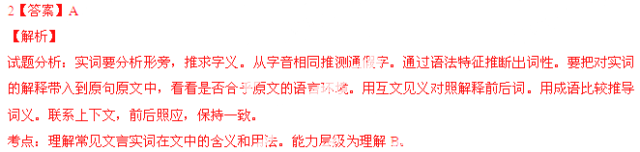
3．下列各组句子中，全部表明张祖尽于职尽责的一组是（3分）
①闽中法令严核 ②复檄祖往，固弗受如县
③昼夜栉理而错画之 ④为治当责实效
⑤稽核财赋，修筑陂塘圩岸 ⑥逋民隐田者令以占籍输税
A．①②⑤ B．①④⑥ C．②③④ D．③⑤⑥
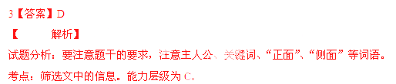
4．下列对原文内容的概括与分析，不正确的一项是（3分）
A．张祖为逃避服役而断指出走，遇赦后见家境衰败，于是决定发愤读书以振兴家门。
B．建文年间张祖在吏部做小吏，上司张紞非常赏识他，认为他办事老成，笃守法令。
C．吏部尚书张紞自杀后，属吏中只有张祖敢出面料理丧事，当时的人认为他有情有义。
D．张祖任安吉县丞九年，因政绩卓著，考核获得最高等级，被推荐升任湖广按察司经历。
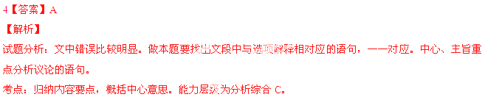
5．请把文中画横线的句子翻译成现代汉语。（6分）
（1）君，我辈中人也，勿辱于县。（3分） 译：
（2）会添设京卫知事一员，诏吏部选可者。（3分） 译：
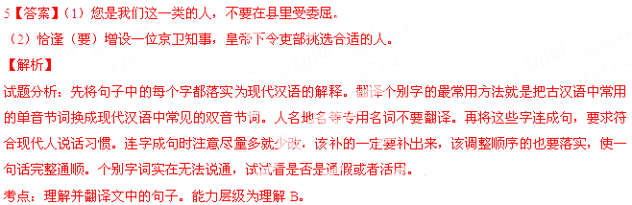
（三）古代诗歌阅读（6分）
6．阅读下面的诗歌，完成后面的题目。（6分）
双调·蟾宫曲 自乐
[元]孙周卿
草团标^{①}正对山凹。山竹炊粳，山水煎茶。山芋山薯，山葱山韭，山果山花。山溜响^{②}冰敲月牙，扫山云惊散林鸦。山色元佳，山景堪夸，山外晴霞，山下人家。
（选自《太平乐府》）
[注]①草团标：茅屋。②山溜响：山间泉流叮咚作响。溜，小股水流。
（1）本曲每句都有都有“山字”，在内容表达上有什么作用？请简要分析。（3分）答：
（2）“扫山云惊散林鸦”与“月出惊山鸟”（王维《鸟鸣涧》）两句中“惊”的起因各是什么？有什么相同的表达效果？请简分析。（3分）答：
6【答案】
（1）强调了“山”在作者生活中无处不在;突出了作者的生活充满自然情趣；作者山居生活的自乐之情得到了充分的表现。（意思对即可。）
（2）（第一问）孙曲中“惊”的起因是云朵掠过山林（或：扫地发出声响）；王诗中“惊”的起因是月亮升起， 月光照射过来。（第二问）反衬出山间的幽静。（意思对即可。）
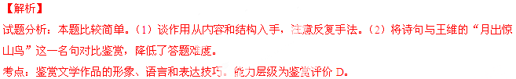
二、文学名著、文化经典阅读（16分）
（一）文学名著阅读（10分）
7．下列各项中,对作品故事情节的叙述，不正确的两项是（5分）
A．冯云卿靠放高利贷挣起了一份家产，因投机公债库券,很快就亏折了，但他不承认是自己失误，而认为是运气不好。（《子夜》）
B．觉慧去看生病的祖父，祖父对他说，冯家的亲事不能不提，要他去把二哥找回来谈这件事，但是觉新等人却把觉民藏了起来。（《家》）
C．老葛朗台知道欧也妮把私房钱给了堂弟，大怒，把她关在房间里。克罗旭得知后，提醒他欧也妮拥有母亲去世后的遗产继承权，劝他善待欧也妮。（《欧也妮·葛朗台》）
D．伽西莫多因为出奇的丑陋，没有参赛却意外地当选为愚人王。当有人称他是十全十美的愚人王时，伽西莫多激动地说：“谢谢！”（《巴黎圣母院》）
E．押解马斯洛娃这一批人的火车就要开了，涅赫柳多夫去为她送行。见到他，马斯洛娃很高兴。涅赫柳多夫告诉她，下一班火车他也去西伯利亚。（《复活》）
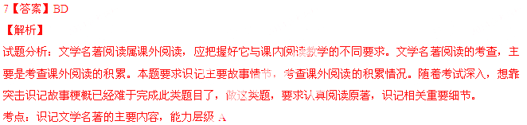
8．简答题。（选做一题）（5分）
（1）阅读下面的《三国演义》第十九回（下邳城曹操鏖兵）选段，完成后面的题目。
徐晃解陈宫至。（曹）操曰：“公台别来无恙！”宫曰：“汝心术不正，吾故弃汝！”
陈宫被俘前辅佐的是谁？陈宫所说的“汝心术不正，吾故弃汝”，指的是什么事？请简述相关情节。
（2）阅读下面的《红楼梦》第十七回（大观园试才题对额）选段，完成后面的题目。
至院外，就有跟贾政的几个小厮上来拦腰抱住，都说：“今儿亏我们，老爷才喜欢，老太太打发人出来问了几遍，都亏我们回说喜欢；不然，若老太太叫你进去，就不得展才了。人人都说，你才那些诗比世人的都强。今儿得了这样的彩头，该赏我们了。”
被小厮抱住的人是谁？引得“老爷喜欢冶的有什么事？几个小厮讨赏的结果如何？请简述相关情节。
答第（ ）题：
8【答案】
（1）（第一问）吕布
（第二问）【要点】①陈宫与曹操一起逃亡，投宿在吕伯奢家时误杀多人②外逃时路遇吕伯奢③曹操为绝后患，杀了吕伯奢④陈宫见曹操如此不义，就弃他而去 21*cnjy*com
（意思对即可。）
（2）（第一问）贾宝玉
（第二问）【要点】①众清客交口称赞大观园②大观园题匾额对联，宝玉施展了诗才
（第三问）【要点】几个小厮将宝玉所佩之物尽行解去
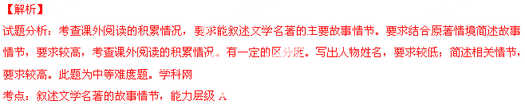
（二）文化经典阅读（6分）
9．阅读下面的《论语》和《孟子》选段，完成后面的题目。（6分）
①富与贵，是人之所欲也；不以其道得之，不处^{①}也。（《论语·里仁》）
②非其义也，非其道也，一介^{②}不以与人，一介不以取诸人。（《孟子·万章上》）
[注]①不处：不享有。②一介：一点点小东西。
（1）请概括上面两个选段主张的共同之处。（2分）答：
（2）上面两个选段主张的不同之处是什么？请简要分析。（4分）答：
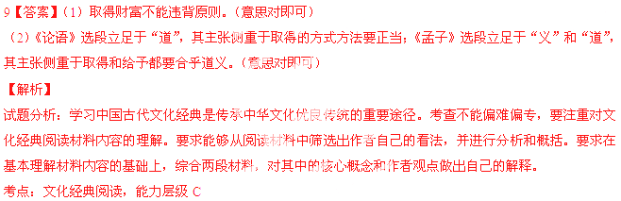
三、现代文阅读（24 分）
（一）论述类文本阅读（9分）
阅读下面的文字，完成10～12 题。
阅历与读书
赵迎辉
①读书的过程中，我们都有这样的体会：同一本书，在不同的人生阶段阅读，往往会有不同的理解和感受。之所以如此，是因为阅历的缘故。有无阅历、阅历多少不仅影响着读书的倾向，某些时候甚至关系到读书的效果。21cnjy.com
②阅历之所以会对读书产生深浅有别的影响，原因在于阅读并非是对作品的简单再现，而是一个积极主动的再创造过程，人生的经历与生活的经验都会参与进来。正如歌德所说的：“阅历丰富的人读书时，常常是一只眼看到纸面上的话，另一只眼则留心看纸的背面。”生活阅历越丰富，越有助于人们对作品的全面理解和深刻把握。
③一般来说，一个人的生活阅历是不是丰富，往往与其年龄密切相关。随着年龄的增长，我们经历的人和事越来越多，获得的经验和教训也越来越多，对一些事物的看法逐渐由浅入深，由表及里，这时我们的阅历就会日趋丰富。不过这并不是绝对的。有的人年龄虽然不大，但却走过许多地方，经过诸多历练，体验过各种身份和角色，经历过复杂岗位的锻炼和艰苦生活的磨砺，这种经历同样可以让他拥有丰富的阅历。人既然不能任意拉长生命的长度，那么要想增加自己的阅历，就要努力拓宽生命的宽度。培根认为“用书之智不在书中，而在书外，全凭观察得之”，只有亲身体验，躬行践履，才能准确把握社会现实，不断提高理解能力，做到学以致用、知行合一，从而更加深入地领悟书中蕴含的寓意和韵味。
④然而阅历不等于经历。并不是说只要经历过的，就会自然而然地成为人们的阅历。经历只是一种经过，或走过，或听过，或看过，形成的是事物的表象，是感性的。而阅历则是一个人对社会、对事件的经历及理解程度，是在表象的基础上对经历进行思考、领悟、概括、提炼，是感性与理性的有机统一。
⑤读书增长阅历，阅历助益读书，但这并不意味着读书和阅历可以互相代替。人类发展的历史反复证明，读书和阅历都是获取知识的重要源泉，也是提高能力的必经之路，二者不可偏废。只有将读书和阅历紧密结合，既博览群书，又勇于实践，既潜心书本，又深入生活，并用阅读拓展阅历，以阅历深化阅读，才能做到读书和
阅历相长、理论与实践结合，并在二者的相辅相成中更好地学习和工作。
（摘编自《学习时报》2013 年10 月28 日）
10．下列对文章中“阅历”的理解，不符合原文意思的一项是（3分）
A．它与年龄相关，随着年龄的增长，经历的人和事增多，阅历自然而然地就会丰富。
B．随着经历增多，经验和教训也增多，对事物的见解逐渐深入，阅历就会越来越丰富。
C．阅历不等于经历，经历是一种经过，所形成的是事物的表象，它只是阅历的基础。
D．在感性表象的基础上，对经历进行理性思考，这才形成感性与理性相统一的阅历。
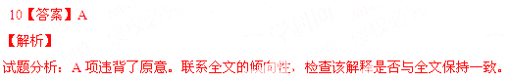
11．请根据文章内容，简述阅历与读书的关系。（3分） 答：
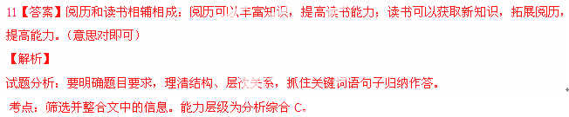
12．请简述文章②～④段的论述思路。（3分） 答：
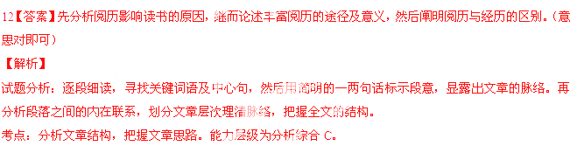
（二）文学类、实用类文本阅读（选考）（15分）
本题为选考题，请从甲乙两类文本中选一类作答，不得再做另一类文本的题目。
（甲）文学类文本阅读（15 分）
阅读下面的文字，完成13～15 题。
祖 屋
农 人
祖屋，是我内心深处最鲜活的那一处，秘不示人，只怕她遭了风雨的侵蚀，抑或因晾在空气下而变质。在我心中，她由高大到矮小，由缤纷到简单，由喧嚣到沉寂，到后来一直缩进我的梦里，晶莹成了枕边的一颗泪珠。
在很长的时间里，祖屋是我的整个世界。或许是自第一次睁开眼睛，我便开始了探寻祖屋的秘密。接下来，便用小小的身躯，摸爬丈量着这个宅院……
祖屋的大门朝东南。所谓的大门，只是一个枝条编成的柴扉而已，柴扉上钉着小扣，上着一把几乎锈透了的老锁，其实只是做做样子。主屋是三间西屋，石头砌垒的底层墙上，土坯一直到顶，其上是用厚厚的黄草拍成的蓑衣似的草屋脊。正屋用细泥糊就的外墙面，被风雨侵蚀，一条条的细槽沟和窄缝遍布其上，斑驳着岁月的手艺。
祖屋中，正正当当四平八稳地摆着一张八仙桌。记事起，就觉得爷爷除去到院里纳凉、到地里干活之外，从来没有离开过这桌子右边——也被我们称为“上首”——他那把椅子。每年除夕夜，总是这样一幅场景：爷爷稳坐上首，爸爸、叔叔、哥哥、我和堂弟则围桌而坐，相互让菜、敬酒、劝酒，奶奶则带着她的儿媳们张罗忙活。
大桌子的旁边，是在农村被称为“憋来气”的土炉子，也是我印象里最暖的所在。冬天里，往炉边一凑，仿佛冻透了的手脚、冻得通红的鼻头和接近透明的耳朵瞬间被暖了过来，有时接过奶奶递来的煎饼，贴在炉壁上一烤，一股香气便悄悄弥漫开来。那被土炉子烙得焦黄的煎饼，至今烙在我的脑海里，抠都抠不掉……
呼吸着祖屋院子里几代人呼吸过的空气，踩着院子里叠了无数摞的几代人的脚印，我渐渐长大。祖屋却总是一副老成持重的模样。看起来同样一成不变的，是屋檐下的那个燕子窝。小学时，有一次放学回来，我同忙碌着的燕子有过一次对话，刚刚北归的它，身上还附着南方的暖意。我对燕子说，“佐罗先生，你好”，燕子瞅着我发愣，看来这家伙健忘，过了个冬天就把老朋友给忘了，“它不是你那只燕子了，这是它孩子，我认得”，奶奶在一旁边喂着鸡边对我说。噢，原来也是在变的。
那时候，无论上学还是上班，在外面游荡累了，总要回祖屋住上几天。每到清晨，爷爷奶奶便会在院子里说起话来。有时是催我们起床，有时则是云彩啦天气啦一些无关紧要的事情——原来他们只是需要一个话头来打破这农家院的寂静罢了。早上飘荡在祖屋院里或高或低的说话声，或许是我所有关于故乡的记忆中最难割舍的情愫。
后来，没有了人气养着的祖屋，再也打不起一点点精神来。就像当年我的祖父，坐在他那把咯吱作响的躺椅上，到最后老得连眼皮都不愿眨一下。没有悬念，一切都抵御不了岁月的磨洗。我的祖屋，虽然拼命挣扎着力图站直身子，拼命挣扎着不被风雨剥去最后一层外衣，拼命挣扎着给这个院落和世界留下最后一点记忆，但在一个风雨之夜，最终还是轰然倒下——这当然是父亲后来告诉我的。若干年下来，我觉得那轰然倒下的身影，一直实实在在地压在我心上。21*cnjy*com
现在，站在已无往日印迹的祖屋的院子里，思绪纷扬。一阵从岁月深处的角落里吹来的风，抚着我的耳朵，轻轻告诉我：“她也经常思念过去。” （摘编自《人民日报》2013 年7 月13 日）
13．下列对作品的概括与分析，不正确的两项是（5分）
A．祖屋深藏在“我”的内心深处，“我”担心“她”被侵蚀或变质;祖屋曾是“我”的整个世界，“她”陪伴着“我”长大。
B．“一个枝条编成的柴扉”“石头砌垒的底层墙”“厚厚的黄草拍成的蓑衣似的草屋脊”，写出了祖屋的简朴、雅致与厚重。
C．文中写祖屋里的八仙桌及发生在它周围的生活片段，点明“爷爷”在祖屋中的中心地位，表现了“我”家的和乐融洽。
D．祖屋里的“土炉子”是“我”记忆中最温暖的地方，它既可取暖又可烙饼，用它烙的煎饼，深深地印在“我”的脑海里。
E．文章生动描绘了祖屋形象，突出“她”的可亲可爱，借此强调“她”是“我”的精神支柱，“她”的倒塌令“我”失魂落魄。
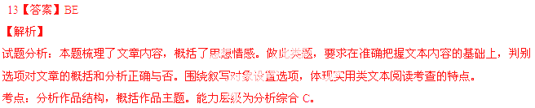
14．文中借“燕子窝”表达了“我”的什么情感？请简要说明。（4分） 答：
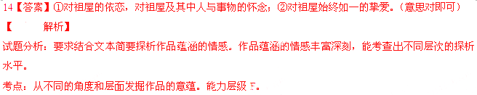
15．请根据文本，探析“她也经常思念过去”这句话的含意。（6分） 答：
15【答案】①祖屋具有灵性，也经常思念过去的人和事②祖屋的主人，对祖屋与故乡、亲人与亲情充满思念与不舍③人与祖屋息息相通，对逝去的岁月与事物都充满思念（意思对即可。）
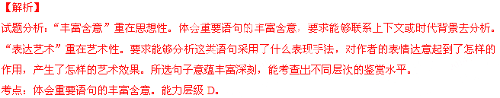
（乙）实用类文本阅读（15 分）
阅读下面的文字，完成13～15 题。
九天神眼
从起初遥远的一点，到依稀模糊的轮廓，再到清晰可见的机身，减速、放下起落架、稳稳在某军用机场降落。“奖状”飞机又一次执行特殊任务凯旋了。
走近它，“小”是给人最直观的印象。机身长、宽不过数米，差不多一人多高。而让人很难想到的是，眼前这小小的“个头”，竟能在13000 米的高空飞行，最大巡航速度0.72马赫，可连续飞行6个小时。一进入机舱，才发现这小小的“身板”还着实能“装货”：在直径不足1.5米、高只有1.45米的狭窄机舱内，就装有3个固定座椅，两个座椅在驾驶舱，1个长椅在后舱，各型电子设备占据了舱内大半个空间。而这也给驾驶“奖状”飞机的机组成员带来了麻烦，狭小的舱内空间，使得除两名驾驶员外，机组其他人员只能挤坐在一尺见方的小长椅上，蜷缩着直不起腰、伸不开腿，时间一长，腰酸背疼不说，想方便也找不着地方。但就是在如此艰苦的环境下，他们每次执行任务都要连续飞行四五个小时。
谈及飞行经历，机长张凯如数家珍，“自1986 年配备‘奖状’号，我们中队已先后7次入藏，20余次进疆，飞行面积超过250万平方公里，协助完成10余项重大科研攻关，完成抢险救灾任务160余架次。”
多年的飞行，让“奖状”中队满载殊荣，也使他们不少人患上了“职业病”。副教导员孙文奎说，“每晚7点半要准时守在电视机前看天气预报，不管有没有任务，早晨起来第一件事就是看天。”“一有灾情，无论天气如何，我们都会自发处于待命状态。在那种情况下，灾情就是命令，我们有条件要上，没有条件创造条件也要上。”
一次，张凯机组飞往重灾区北川遥感航拍，电瓶温度指示灯突然报警，温度直线上升。如果处理不好，就有可能造成空中断电的危险。千钧一发之时，机长张凯脑海中掠过了一个个特情处置预案，一个个处置口令也脱口而出：
“下降高度！”
“跳开X 号保险丝！”
终于，飞机从7000 余米下降到6000 米，故障被机组成员镇服。
让机组成员终身难忘的是2011年7月的西藏航拍任务。当时，西藏正值雨季，动辄狂风骤雨，天气变化无常，气象条件非常恶劣；每个成员都出现了较强的高原反应，为了保证有足够的体力飞行，大家只好边吸氧、边打点滴、边研究飞行计划，最后圆满完成了既定任务。
飞险区、闯禁空、测山河、赴震区……一次次的枕戈待旦，一次次的受命飞行，这支“奖状”中队屡建奇功，满载殊勋。在这光环的背后，蕴含着的是一份大爱。
除日常的训练外，“奖状”飞行团队每年有半年以上的时间在外执行飞行任务，陪同家人的时间自然也就少了许多，有时接到紧急任务，还会和事先安排好的“家事”“撞车”。2·1·c·n·j·y
或许在有些人的眼里，他们不是合格的父亲、丈夫和儿子，但在家人的心目中，却有着不同的答案。
一位飞行员家属说道：“选择了飞行员，就是选择了寂寞，为了‘大家’，一点牺牲不算啥。”一个轻松的回答，一个灿烂的微笑，折射出的是一份包容与关爱。
“总觉得平时亏欠他们的太多，在家的时候就多给老婆孩子弥补一点。”一机组成员轻描淡写的一句话，道出了这位飞行30多年、6000余小时飞行员的氤氲柔情。
（摘编自苏银成等《探空测地的“九天神眼”》）
13．下列对文章的概括与分析，不正确的两项是（5 分）
A．“奖状”飞机虽“小”，但“装货”能力不小；它的本领也不小，飞行高度高，航速不低，续航能力强。
B．“奖状”飞机舱内空间逼仄狭窄，机组成员的活动空间不到机舱的一半，这给机组成员带来了诸多不便。
C．“奖状”号机组1986 年成立以来，飞行架次多，作业面积广；多次参与导航工作，为社会做出了贡献。
D．文章写2011 年7 月西藏航拍一事，突出了“奖状”号机组不怕苦不怕累、勇于克服困难的优良作风。
E．这篇通讯点面结合、以小见大，主要通过动作、语言、心理等描写，来表现中国当代军人的阳刚之美。
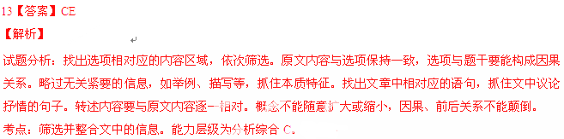
14．文中写北川航拍时排除险情一事，突出了机组群像的什么特征？请简要说明。（4分） 答：
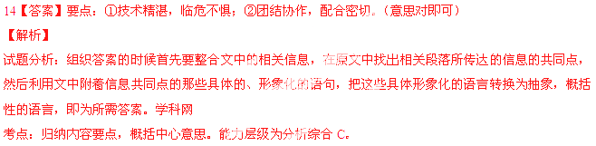
15．请根据文本，探析“蕴含着的是一份大爱”这句话的含意。（6分） 答：
15【答案】①机组成员高度的使命感，对国家对人民高度的责任感②家属对机组成员的理解，对国家事业的支持③机组成员及其家属为“大家”而牺牲“小家”“小爱”的奉献精神（意思对即可。）
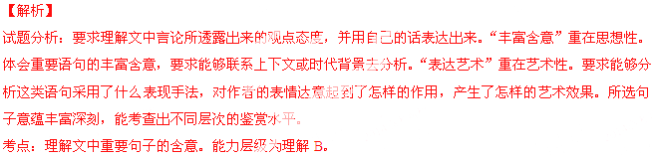
四、语言文字运用（13分）
阅读下面的文字，完成16～18 题。（6分）
二十四节气令我们惊叹和叫绝的， ， ， 。这真让我们这些后世的汉语使用者不仅感到骄傲，也感到惭愧。21教育名师原创作品
“惊蛰”，两个汉字并列一起，即神奇地构成了生动的画面和无穷的故事。你可以暇想：在远方那一声初始的雷鸣中，万千沉睡的幽暗生灵被唤醒了，它们睁开惺忪的双眼，不约而同，向圣贤一样的太阳 （chǎng）开了各自的门户。
①仿佛为了响应这一富于“革命”意味，②天，豁然晴朗了。③整面天空像一个深隐林中的蓝色湖泊。小麦已经返青，望着满眼绒绒的新绿，你会感到，绿色自身也有生命。在沟堑和道路两旁，青草破土而出，连片的草色十分醒目。柳树伸出了鸟舌状的叶芽，杨树拱出的花蕾则让你想到幼鹿初萌的角。
16．依次填入第一段横线处的语句，衔接最恰当的一组是（2分）
①还有它的一个个具有田园风味和充满诗歌韵味的名称
②它们体现了汉语的简约性和表意美
③除了与物候、时令的奇异吻合和准确对应
A．①③② B．②①③ C．③①② D．③②①
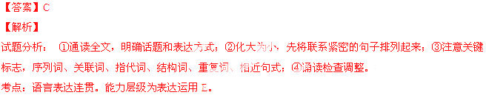
17．阅读第二段，完成后面的题目。（2分）
（1）文中有一个错别字，请指出并加以改正。（1分） 答：
（2）根据括号内的拼音填写正确的汉字。（1分） 答：
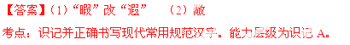
18．第三段中①～③的文字（加“ ”）有一处语病，请写出序号并加以修改。（2分）
（1）有语病的一处的序号： （1分）（2）修改： （1分）
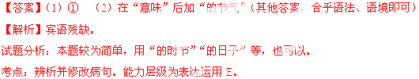
19．阅读下面的材料，完成后面的题目。（7 分）
渔民在夜间先用灯光诱集趋光性鱼类，然后围捕，称“光诱围网捕捞”。这种科学的捕鱼方法，渔获量高。有些渔民运用这种方法，拿网眼极小的密网围捕，连筷子粗细的、硬币大小的幼鱼，都统统捞了上来。21·cn·jy·com
用密网进行光诱围捕，你对此有什么看法？请简要阐述。（要求：表达简明连贯，言之成理。150字左右。） 答：

19【答案】
【示例1】
这种“密网光诱围捕”的做法是违背科学精神的。科学技术是一柄双刃剑，不同的目的，不同的价值取向，其结果大相径庭。“光诱围捕”原本是提高渔获量的科学方法，但由于利益的驱动，一切“向钱看”，使用“密网”围捕，将会使我们的渔业资源受到毁灭性的破坏。我们要加强正确价值观的引导，遵循科学精神，合理地利用科学技术。【版权所有：21教育】
【示例2】
这种铱惟利是图的做法，是对渔业资源的毁灭性破坏。为了眼前的利益用密网进行光诱围捕，致使鱼子鱼孙都被赶尽杀绝，中国近海无鱼可捕已不是耸人听闻的事。我们的古人尚且知道“数罟不入洿池，鱼鳖不可胜食”的道理，作为现代文明人的我们更应该具备长远眼光，为自己、为子孙后代着想，制止这种杀鸡取卵的做法，保护自然资源。
（看法合理2分，表达简明连贯5分。其他答案，言之成理即可。）
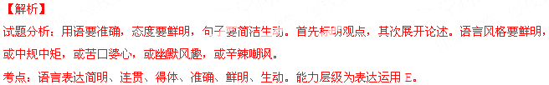
五、写作（70分）
20．阅读下面的材料，根据要求作文。（70 分）
有些人一提到空谷就想起悬崖峭壁，而另一些人想到的却是栈道桥梁。
上面的材料，引发你怎样的感悟和联想？请就此写一篇不少于800 字的议论文或记叙文。
要求：（1）必须符合文体要求；（2）角度自选，立意自定，标题自拟；（3）不要脱离材料内容及含意的范围；（4）不得抄袭，不得套作。
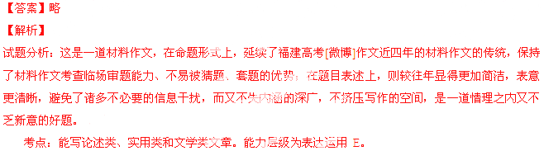

绝密★考试结束前
2014年普通高等学校招生全国统一考试（福建卷）
语文试题参考答案
一、古代诗文阅读（27分）
（一）默写常见的名句名篇（6分）
1．（6分）
（1）而闻者彰 （2）谈笑有鸿儒摇 （3）问君何能尔
（4）随风直到夜郎西 （5）望帝春心托杜鹃 （6）寻常巷陌
（二）文言文阅读（15 分）
2．（3分）A 3．（3分）D 4．（3分）A
5．（6分）
（1）您是我们这一类的人，不要在县里受委屈。
（2）恰逢（要）增设一位京卫知事，皇帝下令吏部挑选适合的人。
（三）古代诗歌阅读（6分）
6．（6分）
（1）强调了“山”在作者生活中无处不在;突出了作者的生活充满自然情趣；作者山居生活的自乐之情得到了充分的表现。（意思对即可。）21世纪教育网版权所有
（2）（第一问）孙曲中“惊”的起因是云朵掠过山林（或：扫地发出声响）；王诗中“惊”的起因是月亮升起， 月光照射过来。（第二问）反衬出山间的幽静。（意思对即可。）
二、文学名著、文化经典阅读（16分）
（一）文学名著阅读（10分）
7．（5分）B D
8．（5分）
（1）（第一问）吕布
（第二问）【要点】①陈宫与曹操一起逃亡，投宿在吕伯奢家时误杀多人②外逃时路遇吕伯奢③曹操为绝后患，杀了吕伯奢④陈宫见曹操如此不义，就弃他而去【来源：21cnj*y.co*m】
（意思对即可。）
（2）（第一问）贾宝玉
（第二问）【要点】①众清客交口称赞大观园②大观园题匾额对联，宝玉施展了诗才
（第三问）【要点】几个小厮将宝玉所佩之物尽行解去
（意思对即可。）
（二）文化经典阅读（6分）
9．（6分）
（1）取得财富不能违背原则。（意思对即可。）
（2）《论语》选段立足于“道”，其主张侧重于取得的方式方法要正当；《孟子》选段立足于“义”和“道”， 其主张侧重于取得和给予都要合乎道义。（意思对即可。）
三、现代文阅读（24 分）
（一）论述类文本阅读（9分）
10．（3分）A
11．（3分）阅历和读书相辅相成。阅历可以丰富知识，提高读书能力；读书可以获取新知识，拓展阅历，提高能力。（意思对即可。）
12．（3分）先分析阅历影响读书的原因，继而论述丰富阅历的途径及意义，然后阐明阅历与经历的区别。
（意思对即可。）
（二）文学类、实用类文本阅读（选考）（15分）
（甲）文学类文本阅读（15分）
13．（5分）B E
14．（4分）
【要点】①对祖屋的依恋，对祖屋及其中人与事物的怀念②对祖屋始终如一的挚爱（意思对即可。）
15．（6分）
【要点】①祖屋具有灵性，也经常思念过去的人和事②祖屋的主人，对祖屋与故乡、亲人与亲情充满思念与不舍③人与祖屋息息相通，对逝去的岁月与事物都充满思念（意思对即可。）
（乙）实用类文本阅读（15分）
13．（5分）C E
14．（4分）
【要点】①技术精湛，临危不乱②团结协作，配合密切（意思对即可。）
15．（6分）
【要点】①机组成员高度的使命感，对国家对人民高度的责任感②家属对机组成员的理解，对国家事业
的支持③机组成员及其家属为“大家”而牺牲“小家”“小爱”的奉献精神（意思对即可。）
四、语言文字运用（13 分）
16．（2分）C
17．（2分）
（1）“暇”改为“遐” （2）敞
18．（2分）
（1）① （2）在“意味”后加“的节气”（其他答案，合乎语法、语境即可。）
19．（7分）
【示例1】
这种“密网光诱围捕”的做法是违背科学精神的。科学技术是一柄双刃剑，不同的目的，不同的价值取向，其结果大相径庭。“光诱围捕”原本是提高渔获量的科学方法，但由于利益的驱动，一切“向钱看”，使用“密网”围捕，将会使我们的渔业资源受到毁灭性的破坏。我们要加强正确价值观的引导，遵循科学精神，合理地利用科学技术。21·世纪*教育网
【示例2】
这种铱惟利是图的做法，是对渔业资源的毁灭性破坏。为了眼前的利益用密网进行光诱围捕，致使鱼子鱼孙都被赶尽杀绝，中国近海无鱼可捕已不是耸人听闻的事。我们的古人尚且知道“数罟不入洿池，鱼鳖不可胜食”的道理，作为现代文明人的我们更应该具备长远眼光，为自己、为子孙后代着想，制止这种杀鸡取卵的做法，保护自然资源。
（看法合理2分，表达简明连贯5分。其他答案，言之成理即可。）
五、写作（70分）
20．（70分）略。

